especial dia das mães
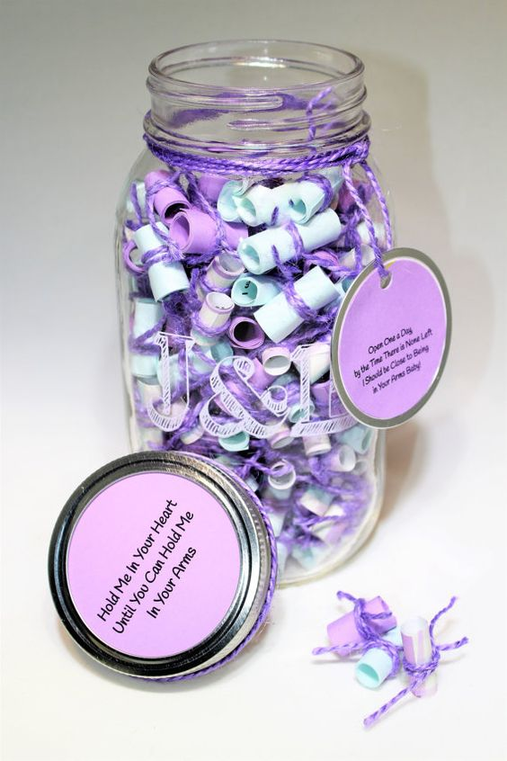
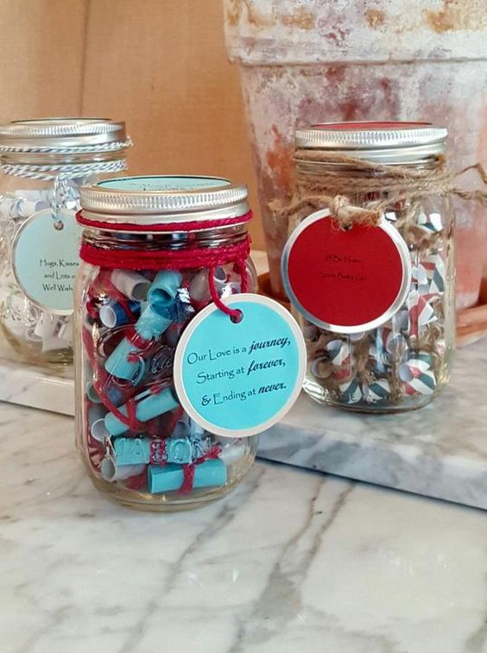

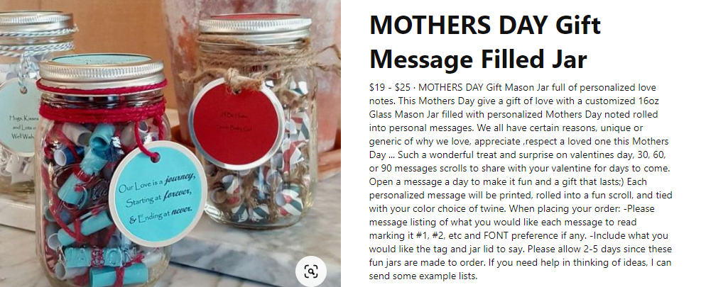

No quadrinho acima, você pode verificar que o potinho do Amor, da Gratidão, ou quaisquer que sejam os sentimentos envolvidos são utilizados e vendidos nos quatro cantos do mundo! É claro que o seu é especial, afinal está sendo construído com dedicação por você!!
Como está o seu potinho?
Nesta Cult de hoje, podemos continuar com os trabalhos realizados nas aulas da semana. Elabore frases criativas, pesquise trechos de música que a sua mãe gosta, procure trechos de poemas, escreva frases típicas faladas por sua mãe, copie trechos de livros que ela aprecia, enfim... enriqueça o seu potinho com ideias brilhantes!
Em seguida, escolha a forma a ser utilizada para dobrar ou enrolar seus papeizinhos. Você pode notar nas imagens apresentadas na página anterior que cada papelzinho está enrolado e amarrado com um pedaço de fita, ou linha, ou ... o que você encontrar em sua casa para esse fim.
Capriche no acabamento, pois é o seu empenho que personalizará e valorizará o seu presente: veja se realmente você conseguiu transformar objetos tão simples em um presente. (definição de presente, no dicionário: Presente é tudo aquilo que se oferece, de forma gratuita, a outro indivíduo com a intenção de fazer este mais feliz, em sinal de atenção, confiança, amor ou amizade e que seja de forma espontânea.)
No fim da Cult, tire uma selfie com o seu presente em construção e envie-o pelo Moodle, na data de hoje.
Bom trabalho!

